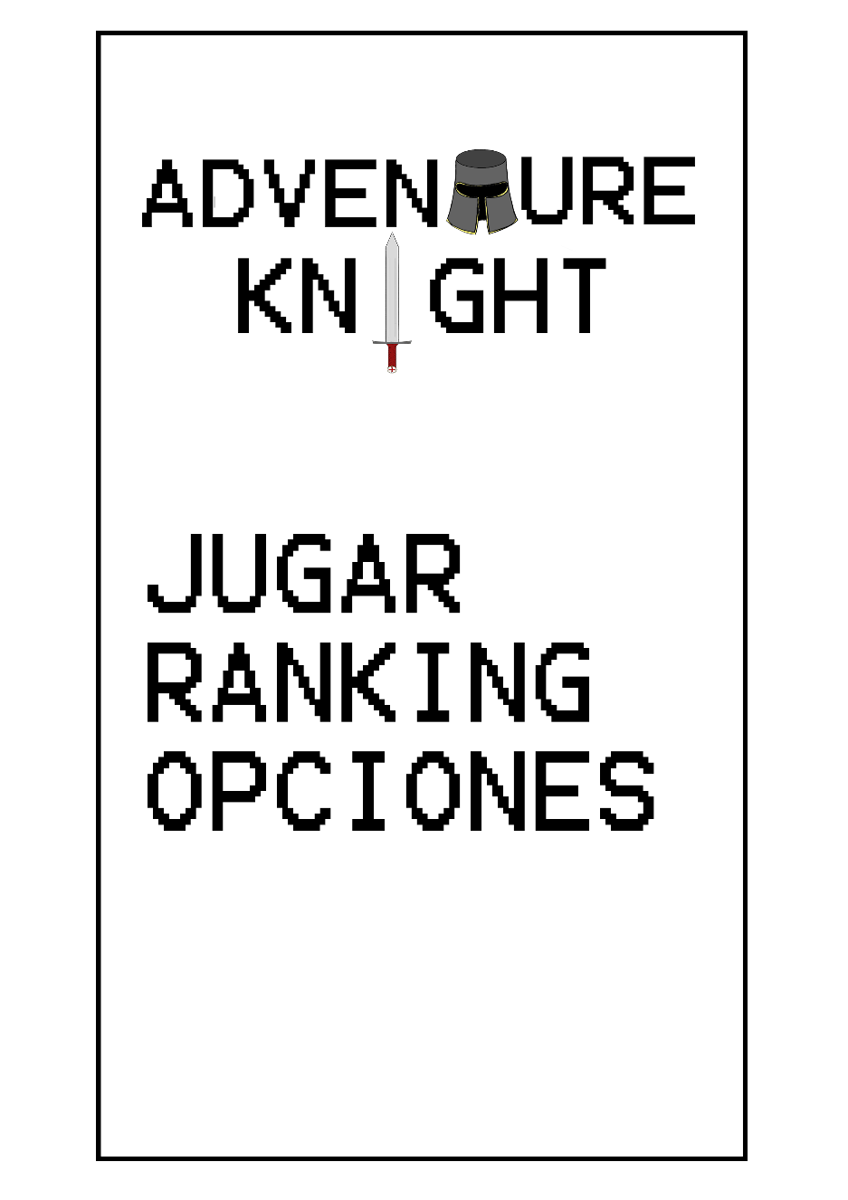

MENU

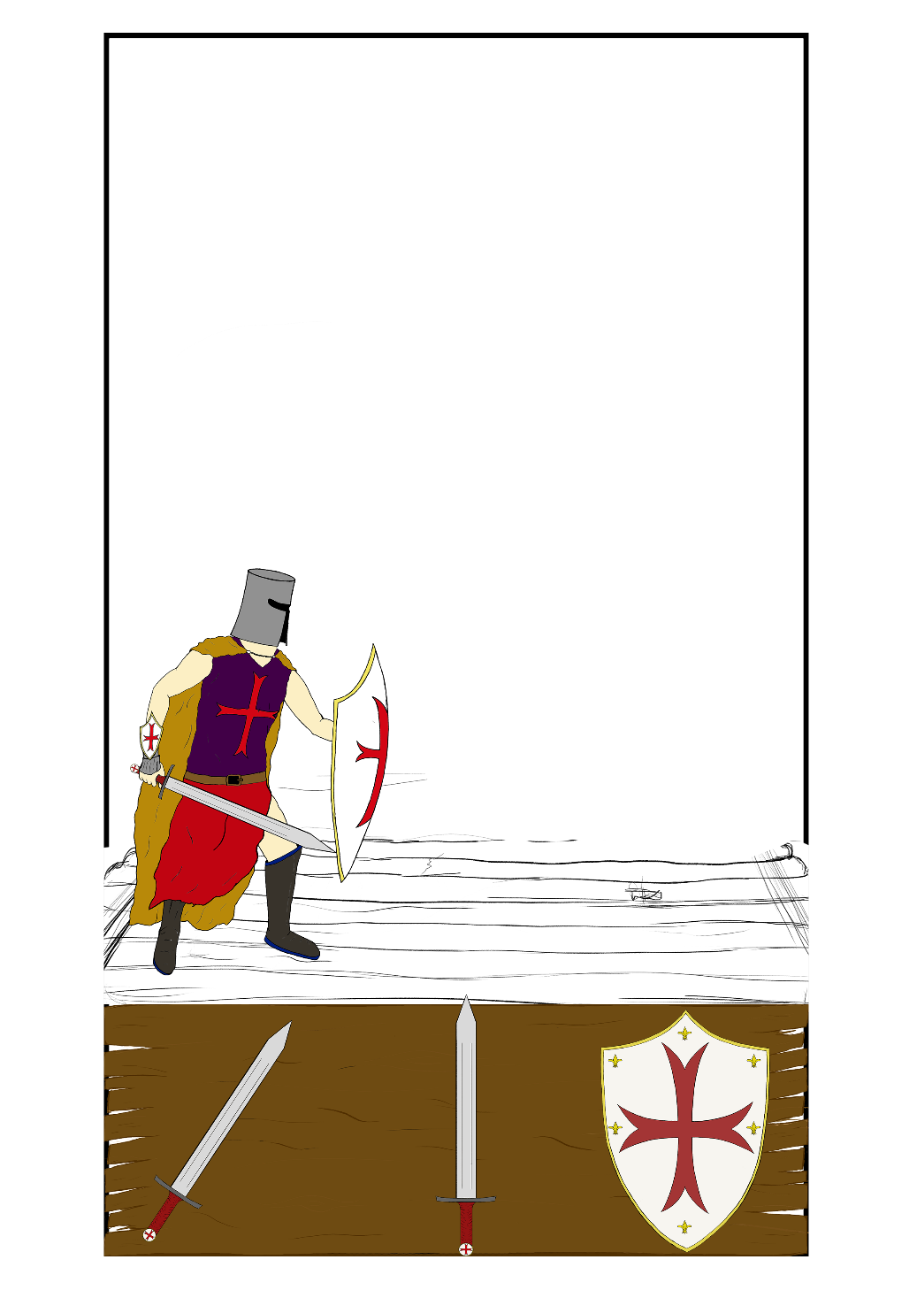JUGAR

Diseño principal

Los niveles siguientes utilizan el mismo diseño pero aumenta la dificultad.

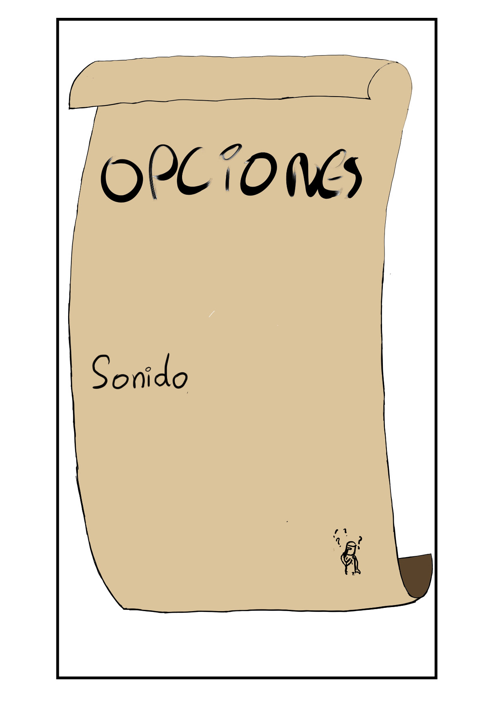OPCIONES

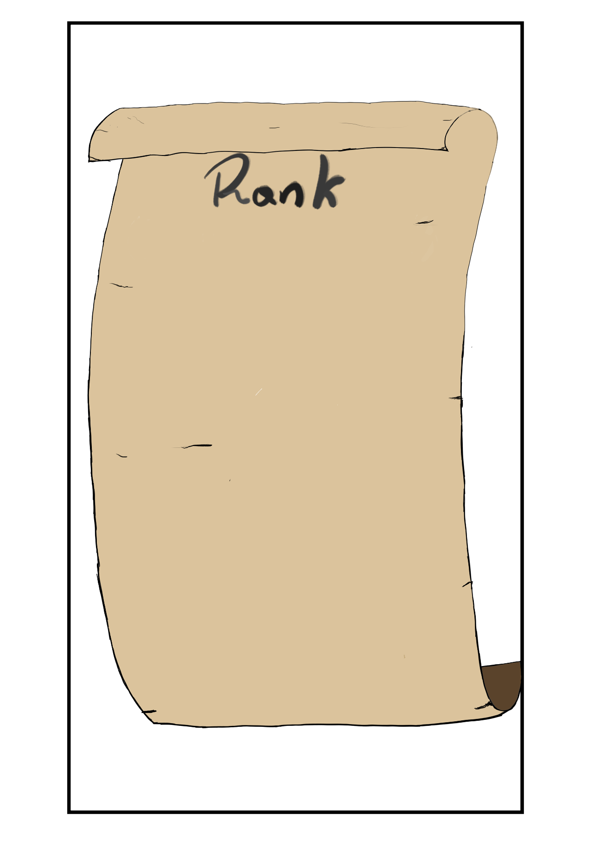RANKING